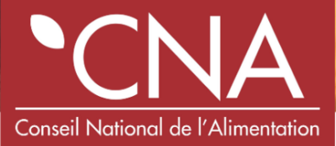
Le Conseil National de l’Alimentation

Créé en 1985, le Conseil national de l'alimentation est une instance consultative indépendante, placée auprès des ministres chargés de l’Agriculture, de la Santé et de la Consommation.
Le CNA est consulté sur la définition de la politique de l’alimentation.
Son rôle est avant tout d'organiser de la concertation et des débats dont les résultats viennent enrichir la décision publique. Le CNA produit ainsi des avis intégrant les réalités du monde professionnel et des attentes et préférences des consommateurs.
Il émet des avis à l’attention des décideurs publics et des différents acteurs de la filière alimentaire sur des sujets tels que la qualité alimentaire, l’information des consommateurs, la nutrition, la sécurité sanitaire, l’accès à l’alimentation, la prévention des crises etc.

Parlement de l’alimentation
Positionné comme un « Parlement de l’alimentation », le CNA développe depuis plus de 35 ans un processus de concertation intégrant les préoccupations des filières et de la société civile.
Réalités du monde professionnel et attentes des consommateurs entrent ainsi en compte dans les débats.
Répartis en 8 collèges, ses 55 membres nommés représentent les principaux acteurs de la filière alimentaire : producteurs agricoles, transformateurs et artisans, distributeurs, restaurateurs, associations de consommateurs, d’usagers des systèmes de santé, d’étudiants, de protection de l’environnement, de protection animale, d’aide alimentaire, syndicats de salariés, représentants du Parlement français ainsi que des personnalités qualifiées. Les établissements publics de recherche et d’évaluation scientifique ainsi que les collectivités territoriales sont également membres de droit du CNA. Les représentants des ministères concernés assistent de plein droit aux travaux.
Depuis sa création, le CNA a émis 91 avis destinés aux acteurs de l’alimentation, en particulier aux pouvoirs publics, afin d’enrichir la décision publique et intégrer les opinions des différentes parties prenantes.

